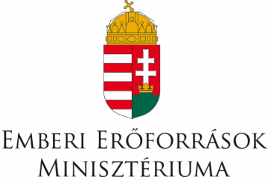 | - PETŐFI IRODALMI ÜGYNÖKSÉG

„Köszönjük, Magyarország!”
Felhívás írók, költők, dramaturgok és zeneszerzők számára

Pályázati adatlap dramaturgok számára

- Pályázó adatai

Ha magánszemélyként pályázik: | Ha vállalkozóként pályázik:
Határon túli pályázó igen nem

Szerző neve*: | Cég / vállalkozás neve:
Születési neve*: | Székhelye:
Születési hely, idő*: | Képviselő:
Anyja neve*: | Cégjegyzékszám/vállalkozói kártya száma:
Adóazonosító jele: | Adószám:
Személyi igazolvány száma*: | Bank- és bankszámlaszám:
TAJ-szám:

Bankszámlaszám:

Kapcsolattartás:

Telefon:

Email:

Postacím:

*Kötelezően kitöltendő mezők

- Igényelt támogatási összeg*: bruttó 150.000,- Ft

A támogatás jogcíme: megbízási díj

Tudomásul veszem, hogy a pályázat keretében más jogcím nem támogatott.
Az irodalmi évfordulókra vagy a trianoni centenáriumra reflektáló forgatókönyveket a PIM a honlapján 2021. december 31-ig hozzáférhetővé és szabadon felhasználhatóvá teszi közoktatási intézmények számára.

*Csak vissza nem térítendő támogatás igényelhető

- A projekt tartalma*:

- hangoskönyv dramatizálás
- forgatókönyv iskolák számára irodalmi évfordulókra vagy trianoni centenáriumra

* jelölje meg a megfelelőt

- Időtartam: a vészhelyzet visszavonását követő 90 nap, de legkésőbb 2020. november 30.

- Csatolt dokumentumok, kötelező mellékletek:

- szakmai önéletrajz és dramatizált művek listája
- megvalósítandó forgatókönyv tervezete (max. 1 oldal)

Budapest, 2020. ______________________

aláírás

